浙江理工大学

《Java程序设计》

实验报告
2024 ～2025 学年第2 学期

学 院 | 计算机科学与技术学院
班 级 | 23计科（）班
姓 名 | 盲灯
学 号
任课教师 | 孙麒
 | （上课时间：周四6-8 节）

《Java程序设计》实 验 报 告（六）
实验名称: 数据库编程 | 实验地点：10-413
开发语言及实现平台或实验环境
环境：Windows7；JDK1.6
工具：eclipse

实验目的：
- 掌握创建数据库应用程序的各个重要环节。
- 掌握使用JDBC API提供的接口和类进行连接mysql数据库，执行SQL语句，处理结果集等操作。
项目内容介绍：
A. 基本要求
1.创建员工信息表
通过 SQL 语句 CREATE TABLE IF NOT EXISTS 员工 创建了一个名为 员工 的表，表中字段设计如下：
编号：员工的唯一标识符，类型为 INTEGER，作为表的主键，唯一标识每个员工，自动递增，便于后续数据管理。
姓名：员工姓名，类型为 TEXT，不允许为空。
性别：员工的性别，类型为 TEXT，可以选择 "男" 或 "女"。
年龄：员工的年龄，类型为 INTEGER。
职称：员工的职称，类型为 TEXT，包括 "初级"、"中级"、"高级"。
工资：员工的工资，类型为 REAL。
是否党员：员工是否为党员，类型为 BOOLEAN，使用 true 或 false 来表示。
2.输入若干数据记录
在程序初始化阶段调用 insertSampleData() 方法，在表中插入了若干条示例数据，覆盖了不同年龄、性别、职称和是否党员的员工信息，确保测试时能全面覆盖各类操作场景。
3.删除年龄超过60岁的员工记录
在程序中提供 "删除退休员工(>60岁)" 按钮，调用 deleteRetirees() 方法，通过 SQL DELETE 语句批量删除表中所有年龄大于 60 岁的员工记录，实现退休员工的自动清理功能。
4.修改职称为高级且为党员的员工的工资
提供 "更新高级党员工资(3000元)" 按钮，调用 updateSeniorPartyMemberSalaries() 方法，执行 SQL UPDATE 操作，将符合 "高级" 职称且是党员的员工工资统一修改为 3000 元，便于统一调整特定群体薪资政策。
5.查询并显示所有记录
使用 loadEmployeeData() 方法，查询 员工 表中的所有记录，使用 JTable 组件动态展示在主界面上，便于用户查看和操作员工信息。
B. 项目功能实现
1.数据库连接和初始化：
使用 JDBC 技术，通过 Class.forName("org.sqlite.JDBC") 加载 SQLite 驱动，调用 DriverManager.getConnection("jdbc:sqlite:employee.db") 建立数据库连接。
在 initializeDatabase() 方法中自动创建 员工 表，确保程序第一次运行时可以自动完成数据库表结构初始化。
如果表为空，通过 insertSampleData() 方法插入 7 条示例员工数据，覆盖多种场景（如不同年龄段、不同职称、党员/非党员）。
2.数据操作：
添加员工：通过表单界面填写员工信息，点击 "添加员工" 按钮后，调用 addEmployee() 方法，数据验证通过后使用 INSERT INTO 语句向数据库中新增一条记录。
更新员工信息：在表格中选中某条记录后，用户可修改对应表单中的字段，点击 "更新信息" 按钮后调用 updateEmployee() 方法，通过 UPDATE 语句修改数据库中的对应记录。
删除员工：在表格中选中一名员工，点击 "删除员工" 按钮后，调用 deleteEmployee() 方法，通过 DELETE 语句删除对应记录。
删除退休员工：点击 "删除退休员工(>60岁)" 按钮后，调用 deleteRetirees() 方法，批量删除年龄大于 60 岁的员工记录。
更新高级党员工资：点击 "更新高级党员工资(3000元)" 按钮后，调用 updateSeniorPartyMemberSalaries() 方法，批量将 "高级" 职称且为党员的员工工资修改为 3000 元。
刷新数据：点击 "刷新数据" 按钮调用 loadEmployeeData() 方法，实时刷新界面表格中的数据，保证与数据库状态一致。
3.界面设计：
使用 Java Swing 组件设计交互界面。
主界面布局采用 BorderLayout，上方为员工信息表单，中间为 JTable 员工信息表，下方为操作按钮区域。
JTable 负责展示所有员工数据，并允许通过选中表格行实现编辑、删除等操作。
表单部分通过 JPanel + GridLayout 布局实现整齐排列，包含员工各项信息的录入控件（JTextField 和 JComboBox）。
按钮区域分为普通操作区和特殊操作区，分别管理常规增删改查和业务特殊需求。
4.数据库操作：
initializeDatabase()：初始化数据库连接，并确保员工表的创建。
loadEmployeeData()：从数据库中加载所有员工数据并显示在表格中。
insertSampleData()：在员工表为空时，插入示例员工数据。
deleteEmployee()：删除选中的员工。
deleteRetirees()：删除所有年龄大于 60 岁的员工。
updateSeniorPartyMemberSalaries()：将职称为 "高级" 且是党员的员工工资修改为 3000 元。
5.项目功能说明：
（1）. 员工信息表的创建和插入数据：
在 initializeDatabase() 方法中，程序连接到 employee.db 数据库并执行 SQL 查询来创建员工表。如果表中没有任何记录，它会调用 insertSampleData() 插入一些示例数据。这些数据包括不同职称和年龄的员工。
（2）. 删除年龄超过 60 岁的员工记录：
在 deleteRetirees() 方法中，程序执行一个 SQL 删除操作，删除所有年龄大于 60 岁的员工记录。
（3）. 修改职称为高级且为党员的员工的工资为 3000：
在 updateSeniorPartyMemberSalaries() 方法中，程序执行一个 SQL 更新操作，将所有职称为 "高级" 且为党员的员工的工资更新为 3000 元。
（4）. 显示员工表中所有记录：
在 loadEmployeeData() 方法中，程序查询 员工 表并将查询结果显示在一个 JTable 中。用户可以查看所有员工的详细信息。
（5）. 添加员工：
在 addEmployee() 方法中，程序通过表单获取用户输入的信息，并将其插入到数据库中。
（6）. 更新员工信息：
在 updateEmployee() 方法中，程序会根据选中的员工记录更新其信息，并提交到数据库中。
6.项目代码：
import javax.swing.*;
import javax.swing.table.DefaultTableModel;
import java.awt.*;
import java.sql.*;
import java.util.Vector;
public class EmployeeSalarySystemGUI extends JFrame {
private JTable employeeTable;
private DefaultTableModel tableModel;
private JTextField idField, nameField, ageField, salaryField;
private JComboBox<String> genderCombo, positionCombo, partyMemberCombo;
private Connection conn;
public EmployeeSalarySystemGUI() {
super("员工工资管理系统");
setDefaultCloseOperation(JFrame.EXIT_ON_CLOSE);
setSize(900, 600);
setLocationRelativeTo(null);
// 初始化数据库
initializeDatabase();
// 创建UI组件
createUIComponents();
// 加载初始数据
loadEmployeeData();
}
private void initializeDatabase() {
try {
// 连接SQLite数据库
Class.forName("org.sqlite.JDBC");
conn = DriverManager.getConnection("jdbc:sqlite:employee.db");
// 创建员工表
String sql = "CREATE TABLE IF NOT EXISTS 员工 (" +
"编号 INTEGER PRIMARY KEY AUTOINCREMENT, " +
"姓名 TEXT NOT NULL, " +
"性别 TEXT, " +
"年龄 INTEGER, " +
"职称 TEXT, " +
"工资 REAL, " +
"是否党员 BOOLEAN)";
try (Statement stmt = conn.createStatement()) {
stmt.execute(sql);
}
// 插入示例数据（如果表为空）
if (isTableEmpty()) {
insertSampleData();
}
} catch (Exception e) {
JOptionPane.showMessageDialog(this, "数据库初始化失败: " + e.getMessage(),
"错误", JOptionPane.ERROR_MESSAGE);
e.printStackTrace();
}
}
private boolean isTableEmpty() throws SQLException {
String sql = "SELECT COUNT(*) FROM 员工";
try (Statement stmt = conn.createStatement();
ResultSet rs = stmt.executeQuery(sql)) {
return rs.getInt(1) == 0;
}
}
private void insertSampleData() throws SQLException {
String sql = "INSERT INTO 员工 (姓名, 性别, 年龄, 职称, 工资, 是否党员) VALUES (?, ?, ?, ?, ?, ?)";
Object[][] employees = {
{"张三", "男", 45, "高级", 4500.0, true},
{"李四", "女", 62, "中级", 3800.0, false},
{"王五", "男", 28, "初级", 3200.0, true},
{"赵六", "女", 58, "高级", 4800.0, true},
{"钱七", "男", 35, "中级", 4000.0, false},
{"孙八", "女", 65, "初级", 3000.0, true},
{"周九", "男", 50, "高级", 5000.0, true}
};
try (PreparedStatement pstmt = conn.prepareStatement(sql)) {
for (Object[] emp : employees) {
pstmt.setString(1, (String) emp[0]);
pstmt.setString(2, (String) emp[1]);
pstmt.setInt(3, (Integer) emp[2]);
pstmt.setString(4, (String) emp[3]);
pstmt.setDouble(5, (Double) emp[4]);
pstmt.setBoolean(6, (Boolean) emp[5]);
pstmt.executeUpdate();
}
}
}
private void createUIComponents() {
// 主面板
JPanel mainPanel = new JPanel(new BorderLayout(10, 10));
mainPanel.setBorder(BorderFactory.createEmptyBorder(10, 10, 10, 10));
// 表格模型
tableModel = new DefaultTableModel();
tableModel.addColumn("编号");
tableModel.addColumn("姓名");
tableModel.addColumn("性别");
tableModel.addColumn("年龄");
tableModel.addColumn("职称");
tableModel.addColumn("工资");
tableModel.addColumn("是否党员");
// 员工表格
employeeTable = new JTable(tableModel);
employeeTable.setSelectionMode(ListSelectionModel.SINGLE_SELECTION);
employeeTable.getSelectionModel().addListSelectionListener(e -> {
if (!e.getValueIsAdjusting()) {
int selectedRow = employeeTable.getSelectedRow();
if (selectedRow >= 0) {
fillFormFromTable(selectedRow);
}
}
});
JScrollPane tableScrollPane = new JScrollPane(employeeTable);
mainPanel.add(tableScrollPane, BorderLayout.CENTER);
// 表单面板
JPanel formPanel = new JPanel(new GridLayout(0, 2, 10, 10));
formPanel.setBorder(BorderFactory.createTitledBorder("员工信息"));
// 表单字段
formPanel.add(new JLabel("编号:"));
idField = new JTextField();
idField.setEditable(false);
formPanel.add(idField);
formPanel.add(new JLabel("姓名:"));
nameField = new JTextField();
formPanel.add(nameField);
formPanel.add(new JLabel("性别:"));
genderCombo = new JComboBox<>(new String[]{"男", "女"});
formPanel.add(genderCombo);
formPanel.add(new JLabel("年龄:"));
ageField = new JTextField();
formPanel.add(ageField);
formPanel.add(new JLabel("职称:"));
positionCombo = new JComboBox<>(new String[]{"初级", "中级", "高级"});
formPanel.add(positionCombo);
formPanel.add(new JLabel("工资:"));
salaryField = new JTextField();
formPanel.add(salaryField);
formPanel.add(new JLabel("是否党员:"));
partyMemberCombo = new JComboBox<>(new String[]{"是", "否"});
formPanel.add(partyMemberCombo);
mainPanel.add(formPanel, BorderLayout.NORTH);
// 按钮面板
JPanel buttonPanel = new JPanel(new FlowLayout(FlowLayout.CENTER, 10, 10));
// 添加按钮
JButton addButton = new JButton("添加员工");
addButton.addActionListener(e -> addEmployee());
buttonPanel.add(addButton);
// 更新按钮
JButton updateButton = new JButton("更新信息");
updateButton.addActionListener(e -> updateEmployee());
buttonPanel.add(updateButton);
// 删除按钮
JButton deleteButton = new JButton("删除员工");
deleteButton.addActionListener(e -> deleteEmployee());
buttonPanel.add(deleteButton);
// 清除按钮
JButton clearButton = new JButton("清除表单");
clearButton.addActionListener(e -> clearForm());
buttonPanel.add(clearButton);
// 特殊操作面板
JPanel specialButtonPanel = new JPanel(new FlowLayout(FlowLayout.CENTER, 10, 10));
specialButtonPanel.setBorder(BorderFactory.createTitledBorder("特殊操作"));
// 删除退休员工按钮
JButton retireButton = new JButton("删除退休员工(>60岁)");
retireButton.addActionListener(e -> deleteRetirees());
specialButtonPanel.add(retireButton);
// 更新高级党员工资按钮
JButton updateSalaryButton = new JButton("更新高级党员工资(3000元)");
updateSalaryButton.addActionListener(e -> updateSeniorPartyMemberSalaries());
specialButtonPanel.add(updateSalaryButton);
// 刷新按钮
JButton refreshButton = new JButton("刷新数据");
refreshButton.addActionListener(e -> loadEmployeeData());
specialButtonPanel.add(refreshButton);
// 添加所有按钮面板
JPanel actionPanel = new JPanel(new BorderLayout());
actionPanel.add(buttonPanel, BorderLayout.NORTH);
actionPanel.add(specialButtonPanel, BorderLayout.SOUTH);
mainPanel.add(actionPanel, BorderLayout.SOUTH);
add(mainPanel);
}
private void loadEmployeeData() {
try {
// 清除现有数据
tableModel.setRowCount(0);
// 查询数据库
String sql = "SELECT * FROM 员工 ORDER BY 编号";
try (Statement stmt = conn.createStatement();
ResultSet rs = stmt.executeQuery(sql)) {
// 添加数据到表格
while (rs.next()) {
Vector<Object> row = new Vector<>();
row.add(rs.getInt("编号"));
row.add(rs.getString("姓名"));
row.add(rs.getString("性别"));
row.add(rs.getInt("年龄"));
row.add(rs.getString("职称"));
row.add(rs.getDouble("工资"));
row.add(rs.getBoolean("是否党员") ? "是" : "否");
tableModel.addRow(row);
}
}
} catch (SQLException e) {
JOptionPane.showMessageDialog(this, "加载数据失败: " + e.getMessage(),
"错误", JOptionPane.ERROR_MESSAGE);
e.printStackTrace();
}
}
private void fillFormFromTable(int rowIndex) {
idField.setText(tableModel.getValueAt(rowIndex, 0).toString());
nameField.setText(tableModel.getValueAt(rowIndex, 1).toString());
genderCombo.setSelectedItem(tableModel.getValueAt(rowIndex, 2).toString());
ageField.setText(tableModel.getValueAt(rowIndex, 3).toString());
positionCombo.setSelectedItem(tableModel.getValueAt(rowIndex, 4).toString());
salaryField.setText(tableModel.getValueAt(rowIndex, 5).toString());
partyMemberCombo.setSelectedItem(tableModel.getValueAt(rowIndex, 6).toString());
}
private void clearForm() {
idField.setText("");
nameField.setText("");
genderCombo.setSelectedIndex(0);
ageField.setText("");
positionCombo.setSelectedIndex(0);
salaryField.setText("");
partyMemberCombo.setSelectedIndex(0);
employeeTable.clearSelection();
}
private void addEmployee() {
try {
// 验证输入
if (nameField.getText().trim().isEmpty()) {
JOptionPane.showMessageDialog(this, "姓名不能为空", "错误", JOptionPane.ERROR_MESSAGE);
return;
}
int age = 0;
double salary = 0;
try {
age = Integer.parseInt(ageField.getText().trim());
salary = Double.parseDouble(salaryField.getText().trim());
} catch (NumberFormatException e) {
JOptionPane.showMessageDialog(this, "年龄和工资必须是数字", "错误", JOptionPane.ERROR_MESSAGE);
return;
}
// 准备SQL
String sql = "INSERT INTO 员工 (姓名, 性别, 年龄, 职称, 工资, 是否党员) " +
"VALUES (?, ?, ?, ?, ?, ?)";
try (PreparedStatement pstmt = conn.prepareStatement(sql)) {
pstmt.setString(1, nameField.getText().trim());
pstmt.setString(2, (String) genderCombo.getSelectedItem());
pstmt.setInt(3, age);
pstmt.setString(4, (String) positionCombo.getSelectedItem());
pstmt.setDouble(5, salary);
pstmt.setBoolean(6, partyMemberCombo.getSelectedItem().equals("是"));
pstmt.executeUpdate();
// 刷新表格
loadEmployeeData();
clearForm();
JOptionPane.showMessageDialog(this, "员工添加成功", "成功", JOptionPane.INFORMATION_MESSAGE);
}
} catch (SQLException e) {
JOptionPane.showMessageDialog(this, "添加员工失败: " + e.getMessage(),
"错误", JOptionPane.ERROR_MESSAGE);
e.printStackTrace();
}
}
private void updateEmployee() {
int selectedRow = employeeTable.getSelectedRow();
if (selectedRow < 0) {
JOptionPane.showMessageDialog(this, "请先选择一个员工", "提示", JOptionPane.INFORMATION_MESSAGE);
return;
}
try {
// 验证输入
if (nameField.getText().trim().isEmpty()) {
JOptionPane.showMessageDialog(this, "姓名不能为空", "错误", JOptionPane.ERROR_MESSAGE);
return;
}
int id = Integer.parseInt(idField.getText().trim());
int age = 0;
double salary = 0;
try {
age = Integer.parseInt(ageField.getText().trim());
salary = Double.parseDouble(salaryField.getText().trim());
} catch (NumberFormatException e) {
JOptionPane.showMessageDialog(this, "年龄和工资必须是数字", "错误", JOptionPane.ERROR_MESSAGE);
return;
}
// 准备SQL
String sql = "UPDATE 员工 SET 姓名=?, 性别=?, 年龄=?, 职称=?, 工资=?, 是否党员=? " +
"WHERE 编号=?";
try (PreparedStatement pstmt = conn.prepareStatement(sql)) {
pstmt.setString(1, nameField.getText().trim());
pstmt.setString(2, (String) genderCombo.getSelectedItem());
pstmt.setInt(3, age);
pstmt.setString(4, (String) positionCombo.getSelectedItem());
pstmt.setDouble(5, salary);
pstmt.setBoolean(6, partyMemberCombo.getSelectedItem().equals("是"));
pstmt.setInt(7, id);
int rowsAffected = pstmt.executeUpdate();
if (rowsAffected > 0) {
// 刷新表格
loadEmployeeData();
JOptionPane.showMessageDialog(this, "员工信息更新成功", "成功", JOptionPane.INFORMATION_MESSAGE);
} else {
JOptionPane.showMessageDialog(this, "更新员工信息失败", "错误", JOptionPane.ERROR_MESSAGE);
}
}
} catch (SQLException e) {
JOptionPane.showMessageDialog(this, "更新员工失败: " + e.getMessage(),
"错误", JOptionPane.ERROR_MESSAGE);
e.printStackTrace();
}
}
private void deleteEmployee() {
int selectedRow = employeeTable.getSelectedRow();
if (selectedRow < 0) {
JOptionPane.showMessageDialog(this, "请先选择一个员工", "提示", JOptionPane.INFORMATION_MESSAGE);
return;
}
int id = (Integer) tableModel.getValueAt(selectedRow, 0);
String name = (String) tableModel.getValueAt(selectedRow, 1);
int confirm = JOptionPane.showConfirmDialog(this,
"确定要删除员工: " + name + " (ID: " + id + ")?",
"确认删除", JOptionPane.YES_NO_OPTION);
if (confirm != JOptionPane.YES_OPTION) {
return;
}
try {
String sql = "DELETE FROM 员工 WHERE 编号=?";
try (PreparedStatement pstmt = conn.prepareStatement(sql)) {
pstmt.setInt(1, id);
int rowsAffected = pstmt.executeUpdate();
if (rowsAffected > 0) {
// 刷新表格
loadEmployeeData();
clearForm();
JOptionPane.showMessageDialog(this, "员工删除成功", "成功", JOptionPane.INFORMATION_MESSAGE);
} else {
JOptionPane.showMessageDialog(this, "删除员工失败", "错误", JOptionPane.ERROR_MESSAGE);
}
}
} catch (SQLException e) {
JOptionPane.showMessageDialog(this, "删除员工失败: " + e.getMessage(),
"错误", JOptionPane.ERROR_MESSAGE);
e.printStackTrace();
}
}
private void deleteRetirees() {
int confirm = JOptionPane.showConfirmDialog(this,
"确定要删除所有年龄超过60岁的员工吗?",
"确认删除退休员工", JOptionPane.YES_NO_OPTION);
if (confirm != JOptionPane.YES_OPTION) {
return;
}
try {
String sql = "DELETE FROM 员工 WHERE 年龄 > 60";
try (Statement stmt = conn.createStatement()) {
int count = stmt.executeUpdate(sql);
// 刷新表格
loadEmployeeData();
clearForm();
JOptionPane.showMessageDialog(this,
"已删除 " + count + " 名60岁以上员工",
"操作完成", JOptionPane.INFORMATION_MESSAGE);
}
} catch (SQLException e) {
JOptionPane.showMessageDialog(this, "删除退休员工失败: " + e.getMessage(),
"错误", JOptionPane.ERROR_MESSAGE);
e.printStackTrace();
}
}
private void updateSeniorPartyMemberSalaries() {
int confirm = JOptionPane.showConfirmDialog(this,
"确定要将所有高级党员员工的工资设为3000元吗?",
"确认更新工资", JOptionPane.YES_NO_OPTION);
if (confirm != JOptionPane.YES_OPTION) {
return;
}
try {
String sql = "UPDATE 员工 SET 工资 = 3000 WHERE 职称 = '高级' AND 是否党员 = true";
try (Statement stmt = conn.createStatement()) {
int count = stmt.executeUpdate(sql);
// 刷新表格
loadEmployeeData();
JOptionPane.showMessageDialog(this,
"已更新 " + count + " 名高级党员工资为3000元",
"操作完成", JOptionPane.INFORMATION_MESSAGE);
}
} catch (SQLException e) {
JOptionPane.showMessageDialog(this, "更新工资失败: " + e.getMessage(),
"错误", JOptionPane.ERROR_MESSAGE);
e.printStackTrace();
}
}
public static void main(String[] args) {
SwingUtilities.invokeLater(() -> {
try {
// 设置Nimbus外观
UIManager.setLookAndFeel("javax.swing.plaf.nimbus.NimbusLookAndFeel");
} catch (Exception e) {
e.printStackTrace();
}
EmployeeSalarySystemGUI app = new EmployeeSalarySystemGUI();
app.setVisible(true);
});
}
}

实验结果与体会：
- 实验结果：
- .运行页面如下：
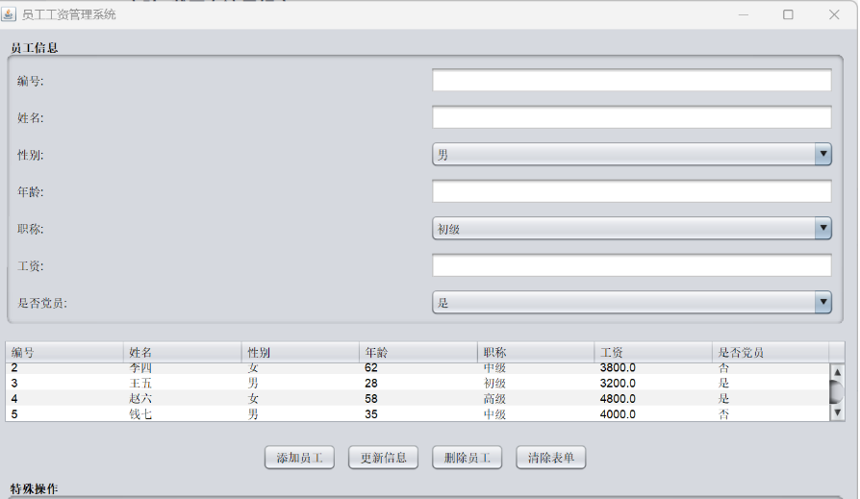
- 添加员工功能
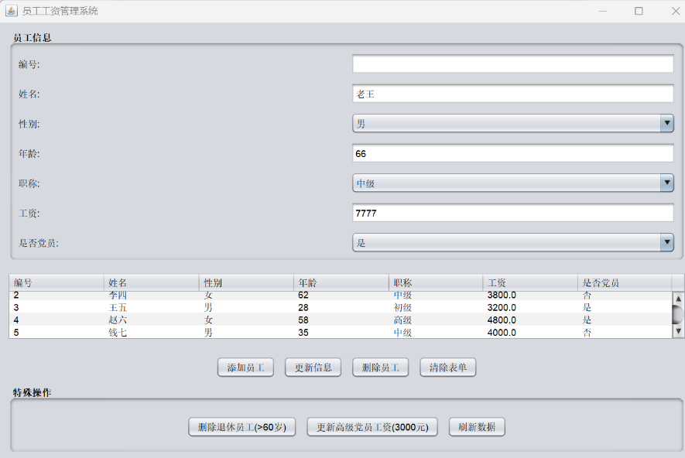
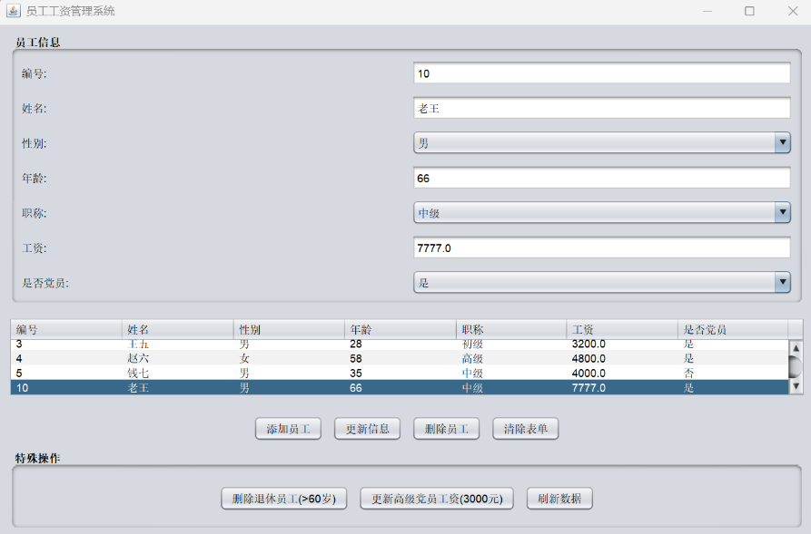（3）.更新信息功能
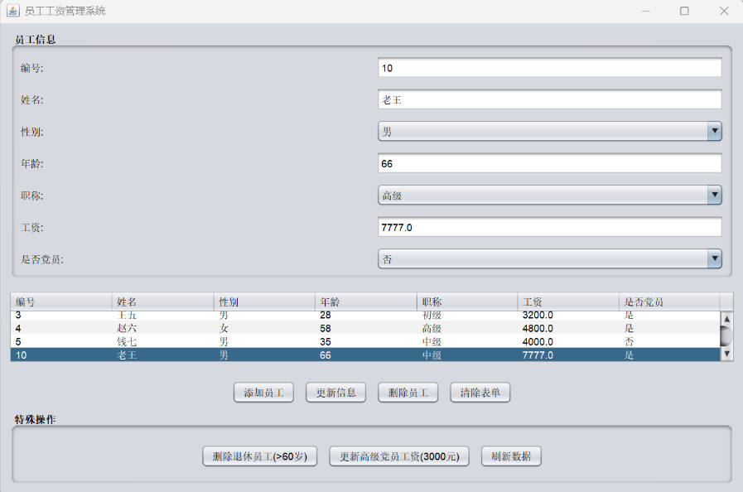
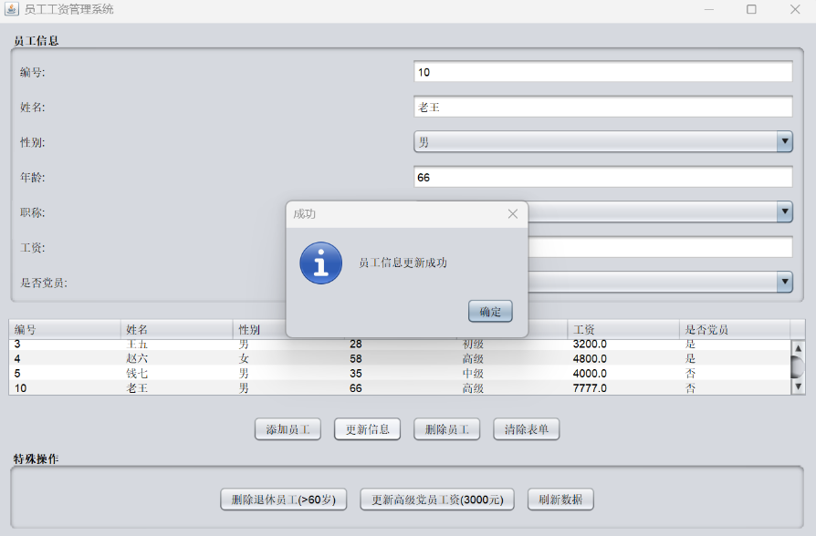
- .删除员工功能
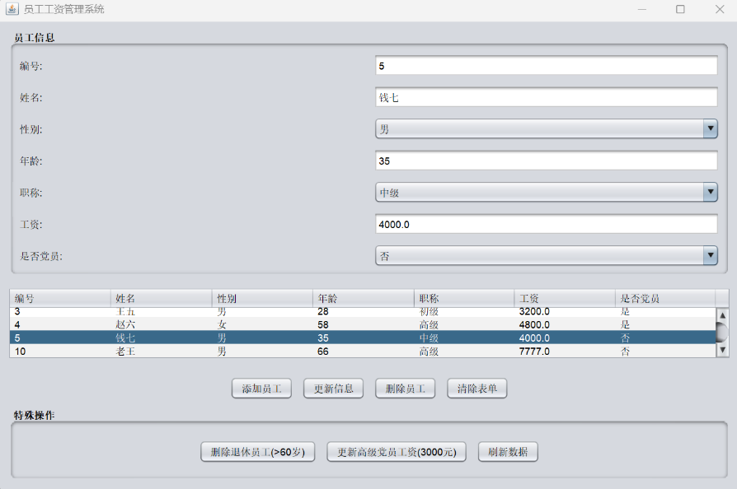
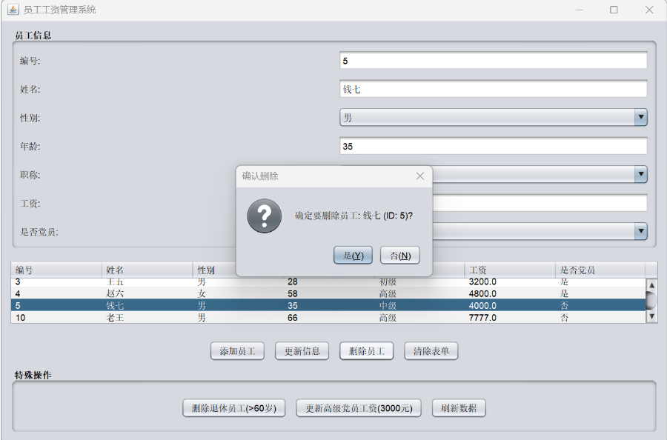
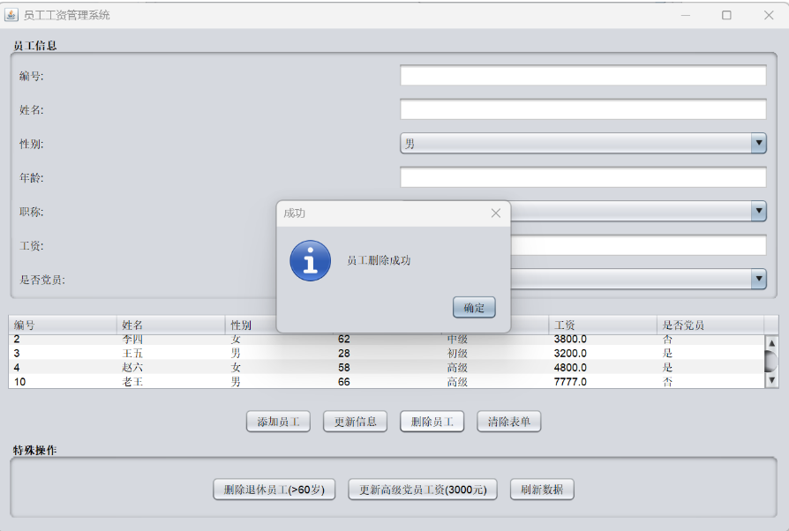
- .删除退休员工(大于等于60岁)功能
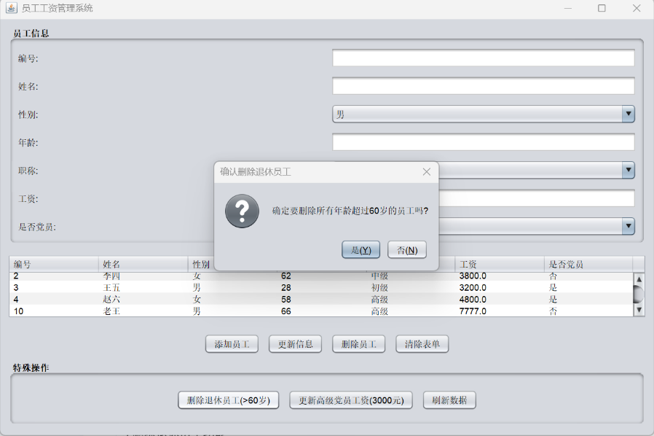
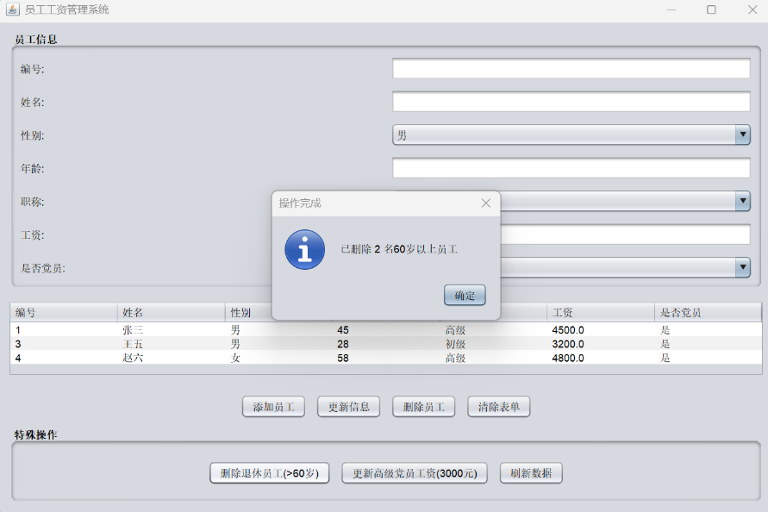
（6）.更新高级党员工资（3000元）功能
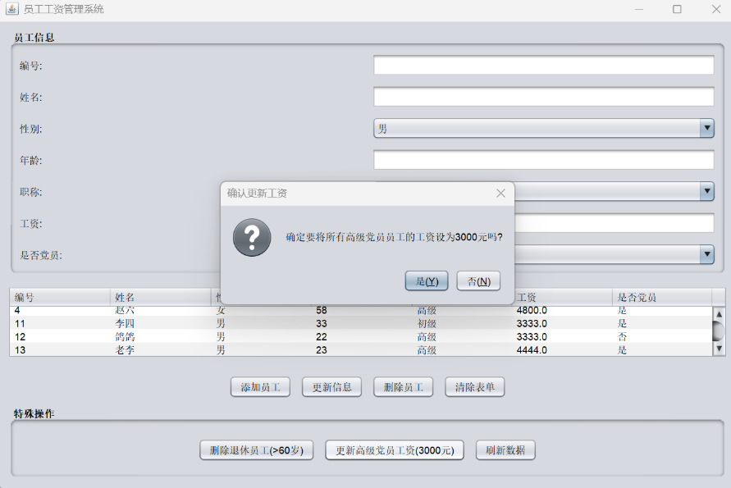
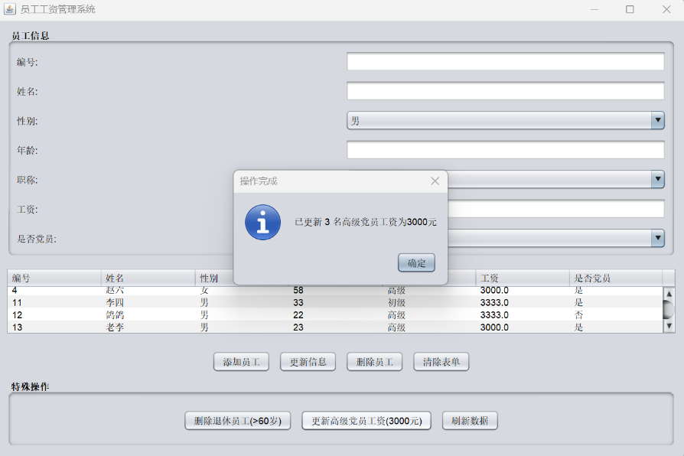
- 心得体会
（1）通过本次实验，我首次了解并掌握了 JDBC（Java Database Connectivity） 的基本用法，知道了如何通过 DriverManager.getConnection() 方法连接 SQLite 数据库，并使用 Statement 和 PreparedStatement 对数据库进行增删改查操作。以前我对数据库和 Java 的结合很陌生，现在能清楚理解它们之间的工作流程。
（2）通过编写 initializeDatabase() 方法，我学会了在程序启动时自动创建数据库表的技巧，并掌握了 CREATE TABLE IF NOT EXISTS 语句的作用。这让我意识到，程序应具备一定的“自初始化”能力，能在缺少表时自动建表，提升了系统的健壮性。
（3）在实现“删除退休员工”和“更新高级党员工资”功能时，我体会到了 SQL 语言中 DELETE 和 UPDATE 语句的强大作用，掌握了如何通过条件筛选实现业务逻辑。同时，我也更加理解了 事务性操作的重要性，保证了数据库状态的正确性和一致性。
（4）通过设计 JTable 表格界面，我学习到了如何将数据库中的 ResultSet 转换成表格数据动态展示在 GUI 界面上。这一过程中体会到了 Java Swing 与数据库联动的技术细节，加深了对 MVC（模型-视图-控制器）设计思想的理解，知道了如何将数据层和表现层解耦。
（5）本次实验还帮助我掌握了 数据验证 和 用户友好交互 的设计思路，例如在 addEmployee() 和 updateEmployee() 方法中通过 try-catch 和用户提示 JOptionPane 保证用户输入合法。这种“防呆”设计理念让我更加认识到一个健壮程序不仅要功能完整，还要考虑用户体验和错误处理。
（6）在调试 loadEmployeeData() 方法时，我发现数据库查询出来的数据需要通过 Vector 逐行动态添加到表格模型 DefaultTableModel 中。这让我认识到，程序的数据展示并不是直接“绑定”到数据库结果，而是需要通过一定的 数据适配 过程，这对于开发图形界面应用是非常有用的经验。
（7）通过本次实验，我对 数据库持久化存储 有了更深理解。以前用 Java 编写程序时，数据通常只存在内存中，程序一关闭数据就丢失。现在通过 JDBC 操作 SQLite 数据库，学会了如何把员工信息保存在 .db 文件中，实现了数据的永久保存。这让我更加明白了数据库在企业应用开发中的重要作用。

